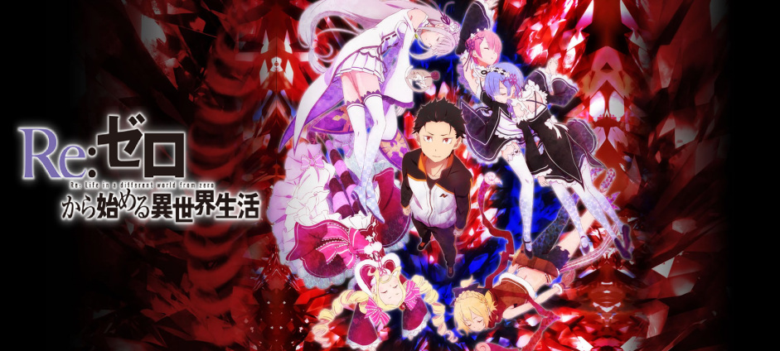
Théorie de la pièce de 10 yen :
Synopsis : Subaru Natsuki est un lycéen comme les autres qui se retrouve un jour perdu dans un monde alternatif. Alors qu'il se trouve en danger, une belle fille aux cheveux argentés fait son apparition pour le sauver. Il décide de rester avec elle afin de ne rien lui devoir. Tous deux se retrouvent malheureusement tués lors d'une attaque ennemie... Il se réveille un peu plus tard à l'endroit où il est arrivé dans ce monde fantastique. Il comprend alors qu'il a le pouvoir de remonter le temps, mais lui seul se souviens de ce qu'il s'est passé avant sa mort. Notre héros réussira-t-il à changer le cours des événements ?

Début de la théorie :
Dans l’épisode 1, Subaru se trouve dans un konbini, il est tard, il achète de la nourriture et au moment de payer s’étonne d’une vieille pièce de 10 yen dans son portefeuille.
Pourquoi montrer ce plan-ci ? Pour légitimer le tour de magie qu’il fait à la fille du marchant plus tard ? NON, l’argent on sait qu’il en a car il paye ses nouilles avec…
Il ne paye pas non plus ses 360 yens avec donc
Rien n’est là par hasard.
Observons de plus près cette pièce : C’est une pièce basique de 10 yen,
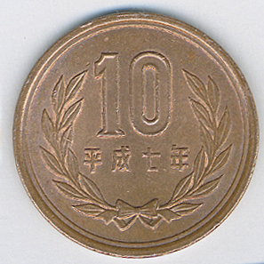
Sur cette face rien d’intéressant, c’est la seule face visible dans l’anime cependant si l’on regarde l’autre face de la pièce :
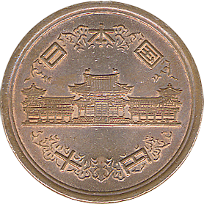
On observe une sorte de Temple. Et là c’est une révélation, Le 10 en japonais est une sorte de croix (十)
Bon cette partie est assez poussive car les japonais sont bouddhistes et donc la croix ne doit pas représenter beaucoup pour eux …
Regardons de plus près le temple : Ce n’est autre que le Phoenix Hall au japon.
C’est un temple nommé ainsi du fait de ses nombreuses statues de Phénix.
Ce qui nous mène au phénix : Le phénix, ou phœnix (du grec ancien φοῖνιξ / phoînix, « pourpre »), est un oiseau légendaire, doué de longévité et caractérisé par son pouvoir de renaître après s'être consumé sous l'effet de sa propre chaleur. Il symbolise ainsi les cycles de mort et de résurrection.
Comme par hasard et exactement comme Subaru …
Parlons du « pourpre » qui est la traduction de Phénix provenant du grec ancien, dans l’anime le pourpre se retrouve sur pas mal de personnes :

-Betelgeuse l’apôtre de la paresse portant un dégradé de pourpre :

Cette couleur est du pourpre Royal et comme par hasard Betelgeuse en porte.
Ce qui est intéressant c’est que Betelgeuse ne peut pas mourir puisqu’il peut transférer son esprit dans un autre corps donc il est entre autre immortel. Il se trouve que Subaru est le meilleur hôte qu’il n’ait jamais eu. De ce fait Betelgeuse pourrait être, aussi un Phoenix et ne faire qu’un avec Subaru. Subaru serait Betelgeuse et betelgeuse serait Subaru je m’explique lorsque le culte de la sorcière a attaqué le domaine ils se sont regroupés autour de Subaru et se sont inclinés comme s’ils saluaient un maitre.
Dans le Temple Phoenix hall il y a 2 phénix : un male et une femelle
Subaru serai donc le male et Emilia la femmlle Phénix ? Nous n’avons jamais réellement vu Emilia mourir sous nos yeux …
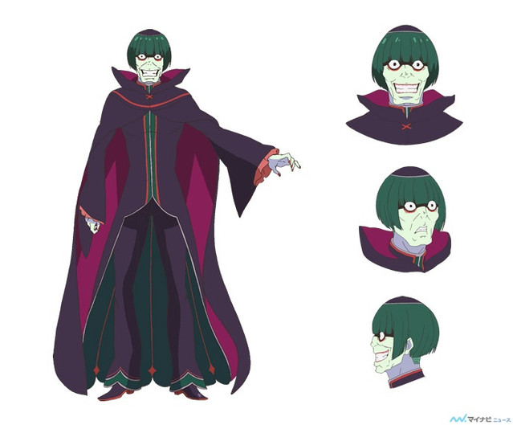

-De plus Emilia aussi : mais en plus clair … De plus
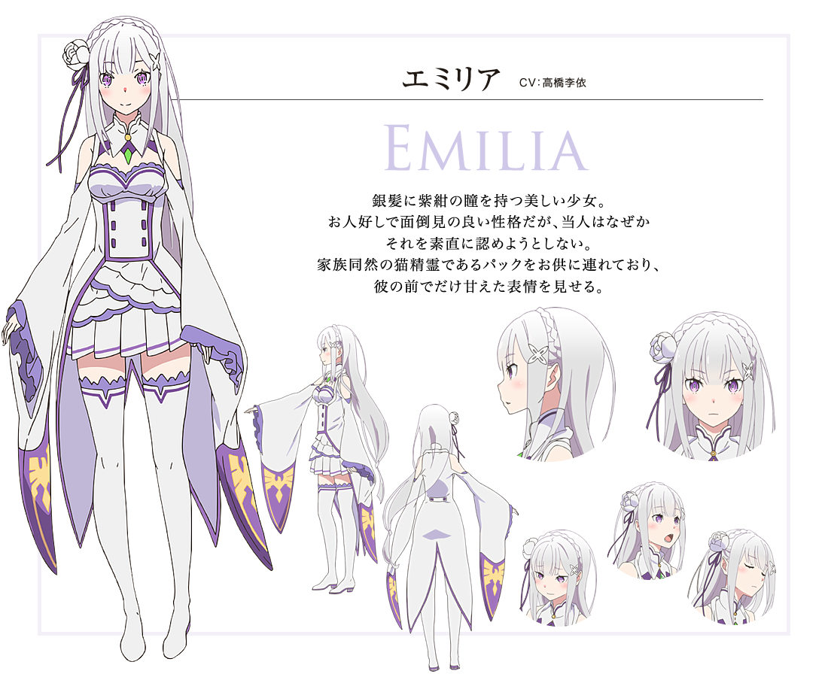
Pour conclure je pense que la pièce de 10 yen pourrait être à l’origine de l’immortalité de Subaru car elle pourrait provenir de ce temple et posséder un pouvoir mystique.

